Інтерпретація стратегій розвитку критичного мислення на уроці літератури в 6 класі
під час вивчення творчості Тараса Шевченка
(поезія «Думка» («Тече вода в синє море…»)

Переважна більшість школярів не володіє такими логічними операціями, як аналіз, синтез, класифікація, узагальнення, порівняння. Це може спричинити в майбутньому прийняття ними невиважених рішень. Отже, вважаю актуальним розвиток в учнів на уроках української мови та літератури такого типу мислення, який допоможе їм адекватно оцінювати нові обставини та долати проблеми, що виникатимуть.

Мета майстер-класу:

- продемонструвати використання прийомів активного вивчення навчального матеріалу, спільного обговорення й зіставлення зображених подій та життєвих ситуацій;
- організувати роботу в малих групах за методикою технології «Розвиток критичного мислення»;
- довести продуктивність використання стратегій інноваційної технології.

Перелік стратегій розвитку критичного мислення, використаних під час майстер-класу
І. Виклик/Актуалізація /Евокація
- Асоціативний кущ;
- «Знаємо - Хочемо дізнатися – Дізналися»(І і ІІ колонки).
ІІ. Усвідомлення змісту. Побудова знань
- Подорож юних біографів. Творчий проект «Стежками долі Тараса»;
- «Читання тексту з позначками» (Insert);
- «Знаємо - Хочемо дізнатися - Дізналися»(ІІІ колонка);
- Складання кластера «Доля козацька»;
- «Літературознавчий феєрверк»;
- Діаграма Ейлера-Венна «Призма історико-культурологічних асоціацій»
ІІІ. Рефлексія. Соціалізація
- «Сенкан»;
- «Ціннісні орієнтири. Займи позицію».

І. Виклик/Актуалізація
1. Учитель. «Люблю України коханої небо, що буде, люблю, й що було», - писав поет-земляк В.Сосюра.
Індукція
Які асоціації виникають у вас, коли ви чуєте слово «Україна»?

Асоціативний кущ
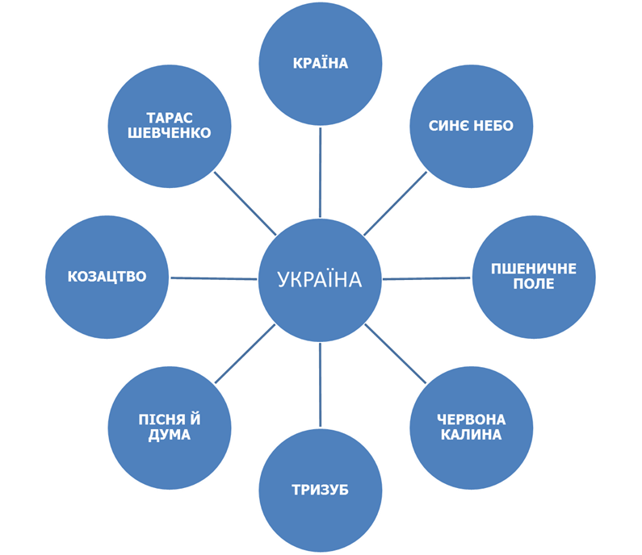

Україна - країна, синє небо, пшеничне поле, червона калина,тризуб – символи; пісня й дума, козацтво, Тарас Шевченко становлять її славу.
Узагальнення (учні роблять самі). Ми перерахували певні символи, за якими впізнають нашу країну (синє небо – мирне життя, пшеничне поле – хліборобська праця, червона калина – улюблена рослина українців, тризуб – герб країни) та поняття, що становлять славу України (пісня й дума - твори, в яких знайшла відбиток уся історія нашого народу, його думки й прагнення; козацтво – організоване угруповання захисників країни, Тарас Шевченко – поет і геній).
Висновок: країна живе доти, поки живе народ. Окрасою нашої країни, його славою є козацтво, яке своїми геройськими подвигами уславило Україну на весь світ. А талановитий український поет Тарас Шевченко оспівав ці подвиги й народних героїв у своїх творах.
2. Учитель.
Пригадайте, які твори Тараса Шевченка вам відомі. Запишіть їх у першу колонку таблиці
«Знаємо - Хочемо дізнатися – Дізналися».
Подумайте й запишіть у другу колонку , про що б ви хотіли дізнатися під час вивчення творчості поета.

Знаємо  (Актуалізація) | Хочемо дізнатися  (Актуалізація) | Дізналися  (Усвідомлення змісту)
Твори:  - «Садок вишневий коло хати»,  - «Заповіт»,  - «За сонцем хмаронька пливе»,  - «Зацвіла в долині червона калина». | - Які твори Тарас Шевченко присвятив козакам та їхнім подвигам?

ІІ. Усвідомлення змісту. Побудова знань
1. Учитель.
Тарас Шевченко жив у такий час, коли Запорозька Січ уже не існувала, а козацтво було вигнанцем. Що ж слугувало матеріалом для таких творів? Пропоную провести Подорож юних біографів із зупинками в деяких населених пунктах.
Творчий проект «Стежками долі Тараса, 1ч.» (групова робота – підготовлені учні). Прокоментувати інформацію про життя поета, пов’язаного з такими населеними пунктами:
Маршрути ( завдання для 4-х груп).
1. Моринці-Кирилівка. Дитинство Тараса.
2. Лисянка - Тарасівка - Хлипнівка – Вільшана. «Сирота убогий».
3. Будище -Вільшана-Вільно. «Козачок пана Енгельгардта».
4. Петербург. Навчання в майстерні Ширяєва. Викуп з кріпацтва. Самоосвіта. Серед перших поетичних творів - «Думка»(«Тече вода в синє море»), «Тарасова ніч», «Іван Підкова».
Який висновок можемо зробити?
Висновок: дитячі та юнацькі враження поета від ознайомлення з минулим українського народу, існуюча дійсність слугували джерелами творів про козаків:
- дитячі ігри в гайдамаків;
- розповіді діда Івана;
- слухання виступів мандрівних кобзарів;
- ознайомлення з народною творчістю.
2. Учитель.
Пропонує опрацювати матеріал статті підручника за біографією поета з використанням стратегії «Читання тексту з позначками» на полях (Insert) :

V  Я це знав | +  Нове для мене | -  Я думав по-іншому | ?  Цікаво. Незрозуміло  Треба розібратися
 | Шевченко був улюбленим учнем Карла Брюллова. | Під час навчання у Ширяєва багато читав, вивчав світову історію та історію України. | За малярські роботи та офорти неодноразово нагороджувався срібними медалями.
Обговорення результатів роботи: зробити запис у зошиті щодо останньої позначки (дати дом. завдання окремим учням підготувати відповідну інформацію до наступного уроку).
3. Повернення до останньої колонки таблиці «Знаю – хочу дізнатися - дізнався», заповнення її:
Дізналися: твори «Тарасова ніч», «Іван Підкова» змальовують козацьке життя й боротьбу з ворогами українського народу. Поезія «Думка», з якою познайомимося на цьому уроці, передає роздуми молодого козака про свою нещасливу долю, пошуки кращої та сум за втраченою батьківщиною.
4. Учитель
Твори поета були настільки мелодійними, що легко лягали на музику. Поезія «Думка» теж покладена на музику, (обробка Б.Лятошинського). Пропоную ознайомитися з твором у виконанні гурту «Fata morgana» (відео).
Аналіз поезії «Думка».
- Які думки і почуття викликав цей твір?
- Як ви розумієте вислів «пішов козак світ за очі»?
- Чому, на вашу думку, опинився козак по той бік синього моря?
- З якою метою Шевченко змальовує журавлів?
- Які кольори ви б використали, щоб передати настрій цього уривку? (Синій, сірий, білий (журавлі), чорний, темні...)
5. Учитель.
Пропоную вибрати слова, що описують життя молодого козака на батьківщині та на чужині й представити у вигляді кластера.

«грає синє море» |  | «грає серце» |  |  |  | «не ті люди», ні з ким заговорити» |  | «грає синє море»
шукає долю |  | Життя в ріднім краї |  | Доля козацька |  | Життя на чужині |  | «шляхи биті поросли тернами
молода дівчина |  | батько й ненька |  |  |  | журавлі летять додому |  | плаче козак

Подивіться уважно на обидві частини кластера й зробіть висновок: Де гірше живеться козакові? Чому слова «грає синє море» зустрічаються в обох частинах таблиці?

Узагальнення:
- Чому на чужині тяжко жити?
- Що об’єднує нас, українців?
- Чи потрібні мужність, героїзм сьогодні?
Висновок: отже, щоб шляхи «не заростали тернами», ми повинні цінувати те, що маємо: рідну домівку, родину, друзів, свій народ, країну, - берегти їх.
6. Літературознавчий феєрверк». ( Робота в парі).
Стратегія полягає в тому, що кожній парі учнів роздаються картки з написаними художніми засобами, та словами-римами, які треба зібрати разом (повторюємо визначення епітета, метафори, рими).
Епітети: синє море, серце козацькеє, неньку старенькую, молоду дівчину, битий шлях. Які з них можемо вважати постійними? (П.е. – часто зустрічаються у фольклорних творах).
Метафори: грає море, грає серце, думка говорить, спіткалося горе.
Рими: витікає-немає, море-говорить, покинув-дівчину, жити-поговорити, море-горе, ключами-тернами (рими жіночі, надають поезії ніжності, мелодійності).
Проблемне питання.
Чому, на вашу думку, автор римує слово «море» з «горе»?
Узагальнення. Море – модель інобуття, ворожого світу, що прогнозує трагічний фінал. Воно – підступна сила, яка підбурює козака на нерозважливі вчинки: «грає синє море» і «грає серце козацькеє», а згодом стає нездоланною перешкодою на шляху повернення козака на батьківщину. Саме ж воно байдуже до його горя: коли козак «сидить на тім боці», воно «грає». Відчувається тісний зв'язок поезії з народною творчістю, де вода, що тече, – символ плинності життя, а образ «зарослих тернами шляхів» - символ довічної розлуки.
7. Учитель.
Твір Тараса Шевченка «Думка» - ліричний. Ліричними називаються такі твори, у яких через образ ліричного героя висловлюються авторські думки, емоції, почуття. Проблемне питання. Чи можемо ми порівняти «долю козацьку» з долею самого поета?
Діаграма Ейлера-Венна
Призма історико-культурологічних асоціацій
Молодий козак Тарас Шевченко
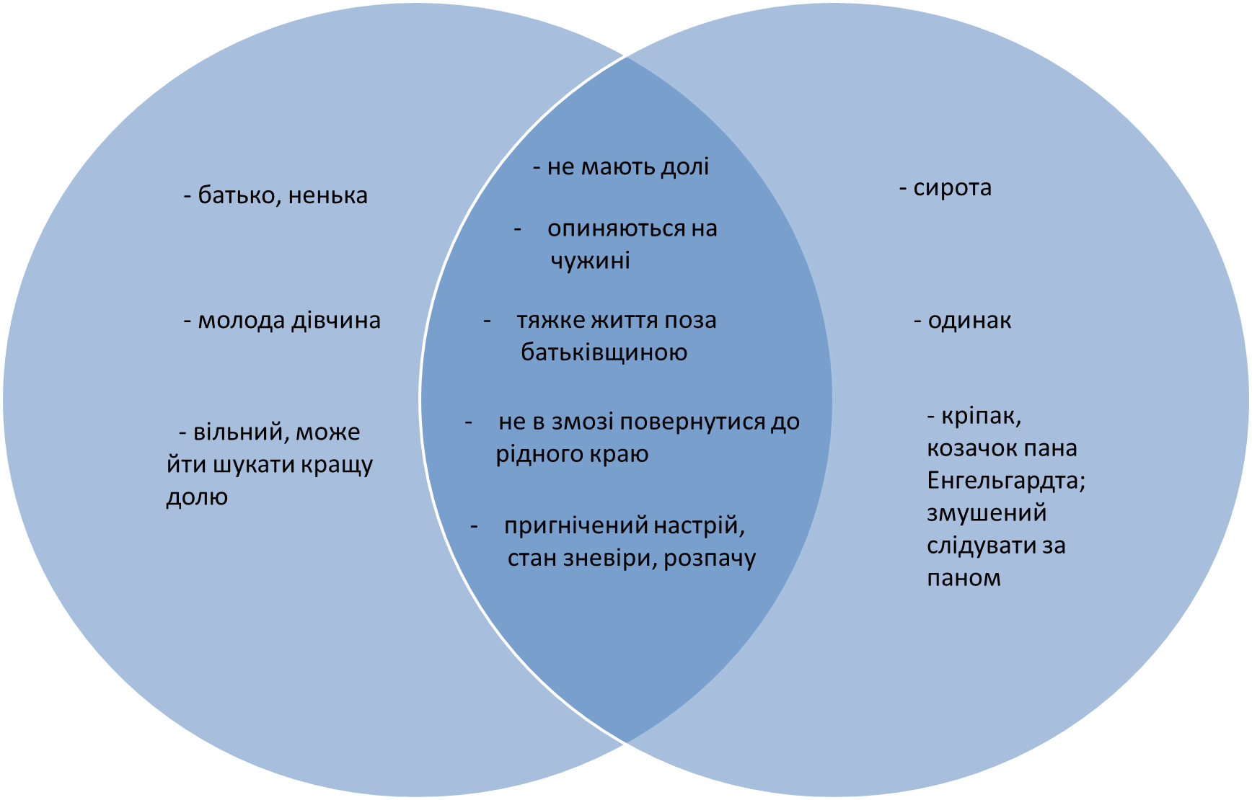
На підставі діаграми можемо зробити висновок, що «доля козака» нагадує поетову долю, яка закинула його далеко від рідної України, до північної столиці Росії. Тому й передається у вірші стан розпачу, туги й зневіри як молодого козака, так і Шевченка.

ІІІ. Рефлексія. Соціалізація
1.Учитель.
А зараз я попрошу вас продовжити вислів.
Мовна розминка. Скласти й записати в зошиті речення, продовжуючи вислів: «Шевченко для нас, українців, - це…» (письменник, художник, співець, кобзар, учитель, найвідоміший українець, геній, пророк, патріот – справжній українець).
2. Учитель
Я вважаю, що наші сучасники не можуть називатися справжніми українцями. Чи згодні ви зі мною?
Стратегія «Ціннісні орієнтири». Передбачає висловлювання протилежних суджень.
Учень: Я вважаю, що більшість наших сучасників – справжні українці. Вони вчать історію України, українську мову, але для того, щоб вона стала їм рідною, потрібен час.
Учениця: Я думаю, що ми ще не готові називатися справжніми українцями, адже наші предки були хліборобами, любили працю, мирне життя, а не відстоювали свої права в сутичках.
Учитель звертається до класу:
«Займіть і ви свою позицію. З ким ви згодні вже зараз? Чию думку підтримуєте?( Прийом «Мікрофон»)
Реалізуючи проблему «Розвиток критичного мислення учнів...», переконуюся, що тільки ті знання, яких учень набув під час особистої пізнавальної діяльності стають його інтелектуальним надбанням, навчають комунікативно виправдано користуватися засобами мови в різних життєвих ситуаціях, виховують особистість.
Головне - пам’ятати, що критичне мислення - це не критика недоліків, а вміння визначити проблему й виробити оптимальну стратегію її розв’язання.

